Organisationsleitfaden für
Ökumenische Bibelwoche 17.-25. Jänner 2026

Unter der Patronanz von Weihbischof Rupert Graf zu Stolberg, Superintendenten Mag. Olivier Dantine, Regionalbischof Thomas Prieto Peral, Erzbischof Dr. Franz Lackner

Unterstützt von den Mitgliedern des Ökumenischen Arbeitskreises Salzburg: Pfr. Martin Eisenbraun (Altkatholische Kirche); Pfr.in Dorothe Büürma (Evang.-meth. Kirche); Mag. Matthias Hohla MAS (Röm.-kath. Kirche); Pfr. Dumitru Viezuianu (Rumän.orth. Kirche); Pfr. Rudolf Waron (Evang. Pfarre Salzburg-West, Matthäuskirche Taxham)

Salzburg, im Oktober 2025

Liebe Bibelbegeisterte

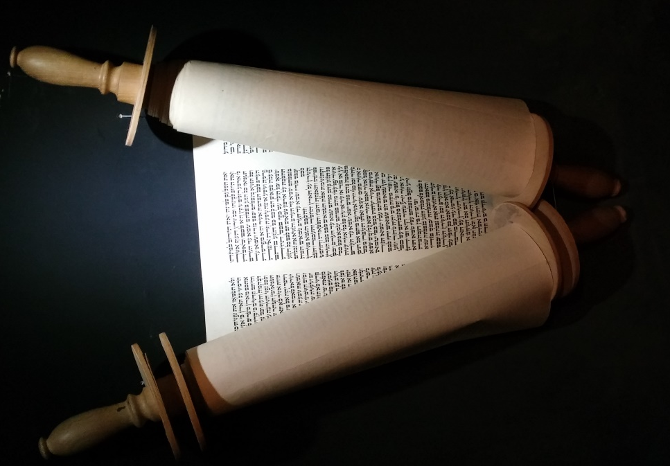
Dieser Organisationsleitfaden richtet sich an Hauptamtliche und Ehrenamtliche aus den Bereichen Bibelarbeit; Ökumene und Erwachsenenbildung in den katholischen und evangelischen Pfarreien und Gemeinden in den Orten und Städten in Bayern und den Bundesländern Salzburg; Tirol und Oberösterreich, die zum Regionalprojekt EUREGIO Salzburg – Berchtesgadener Land – Traunstein gehören.

Der Leitfaden dient der Vorbereitung der ökumenischen Bibelwoche rechts und links der Salzach, die vom 17.-25. Jänner 2026 stattfinden soll. Die hier gemachten Vorschläge wollen Hilfestellungen für diese ökumenische Aktionswoche sein. Für Anregungen und Ergänzungen bin ich sehr dankbar.

Um eine Sammlung der Aktivitäten auf https://bibelwelt.at/oekumenische-bibelwoche-2026/ für eine überregionale Medienarbeit zu ermöglichen, bitte ich Sie, mir Ihre Aktionen zu melden. Danke!

Jakob Schorr
Bibelwelt | Assistenz der Geschäftsführung | +43 676 8746-7081 | bibelwelt.salzburg@gmail.com | Plainstraße 42A | 5020 Salzburg | Österreich

Neben diesem Leitfaden wird insbesondere verwiesen auf Angebote und Materialien zu beiden Bibelsonntagen, dem deutschen „Ökumenischen Bibelsonntag“ https://bibelsonntag.de/ und dem röm.-kath. „Sonntag des Wortes Gottes“ https://www.bibelwerk.at/bibelwoche.
BIBELSonntagE – „Gott bringt uns zusammen“

Der „Sonntag des Wortes Gottes“ am 25.01.26 steht im Zeichen des Wirkens Jesu als Erfüllung der Verheißungen. Das Tagesevangelium entstammt dem Matthäusevangelium 4,12-23.

¹²Als Jesus hörte, dass Johannes ausgeliefert worden war, kehrte er nach Galiläa zurück. ¹³Er verließ Nazaret, um in Kafárnaum zu wohnen, das am See liegt, im Gebiet von Sébulon und Náftali.
¹⁴Denn es sollte sich erfüllen, was durch den Propheten Jesája gesagt worden ist: ¹⁵Das Land Sébulon und das Land Náftali, die Straße am Meer, das Gebiet jenseits des Jordan, das heidnische Galiläa: ¹⁶Das Volk, das im Dunkel saß, hat ein helles Licht gesehen; denen, die im Schattenreich des Todes wohnten, ist ein Licht erschienen. ¹⁷Von da an begann Jesus zu verkünden: Kehrt um! Denn das Himmelreich ist nahe. ¹⁸Als Jesus am See von Galiläa entlangging, sah er zwei Brüder,
Simon, genannt Petrus, und seinen Bruder Andreas; sie warfen gerade ihr Netz in den See,
denn sie waren Fischer. ¹⁹Da sagte er zu ihnen: Kommt her, mir nach! Ich werde euch zu Menschenfischern machen. ²⁰Sofort ließen sie ihre Netze liegen und folgten ihm nach. ²¹Als er weiterging, sah er zwei andere Brüder, Jakobus, den Sohn des Zebedäus, und seinen Bruder Johannes; sie waren mit ihrem Vater Zebedäus im Boot und richteten ihre Netze her. Er rief sie
²²und sogleich verließen sie das Boot und ihren Vater und folgten Jesus nach. ²³Er zog in ganz Galiläa umher, lehrte in den Synagogen, verkündete das Evangelium vom Reich und heilte im Volk alle Krankheiten und Leiden.

Der Sonntag des deutschen „Ökumenischen Bibelsonntags“, dieses Mal ebenfalls am 25.01.26, steht unter dem Motto „Eine Frage des Vertrauens – Das Gebet der Ester (Ester 4,17 k-z)“ und thematisiert das Vertrauen auf Gott.

^{(k)}Auch die Königin Ester wurde von Todesangst ergriffen und suchte Zuflucht beim Herrn. Sie legte ihre prächtigen Gewänder ab und zog die Kleider der Notzeit und Trauer an. Statt der kostbaren Salben tat sie Asche und Staub auf ihr Haupt, vernachlässigte ihren Körper, und wo sie sonst ihren prunkvollen Schmuck trug, hingen jetzt ihre Haare in Strähnen herab. Und sie betete zum Herrn, dem Gott Israels: ^{(l)}Mein Herr, unser König, du bist der Alleinzige. Hilf mir! Denn ich bin hier einzig und allein und habe keinen Helfer außer dir; die Gefahr steht greifbar vor mir. ^{(m)}Von Kindheit an habe ich in meiner Familie und meinem Stamm gehört, dass du, Herr, Israel aus allen Völkern erwählt hast; du hast dir unsere Väter aus allen ihren Vorfahren als deinen ewigen Erbbesitz ausgesucht und hast an ihnen gehandelt, wie du es versprochen hattest. ^{(n)}Wir aber haben uns gegen dich verfehlt und du hast uns unseren Feinden ausgeliefert, weil wir ihre Götter verehrt haben. Du bist gerecht, Herr. ^{(o)}Jetzt aber ist es unseren Feinden nicht mehr genug, uns grausam zu unterjochen, sondern sie haben ihre Hände zum Schwur auf die Hände ihrer Götterbilder gelegt, dein Versprechen zu vereiteln, deinen Erbbesitz zu vernichten, den Mund derer, die dich loben, verstummen zu lassen und das Licht deines Tempels und das Feuer auf deinem Altar auszulöschen. ^{(p)}Stattdessen wollen sie den Heiden den Mund öffnen, damit sie ihre nichtigen Götzen preisen und auf ewige Zeiten einen sterblichen König verherrlichen. ^{(q)}Überlass dein Zepter, Herr, nicht den nichtigen Götzen! Man soll nicht höhnisch über unseren Sturz lachen. Lass ihre Pläne sich gegen sie selbst kehren; den aber, der all das gegen uns veranlasst hat, mach zum warnenden Beispiel! ^{(r)}Denk an uns, Herr! Offenbare dich in der Zeit unserer Not und gib mir Mut, König der Götter und Herrscher über alle Mächte! ^{(s)}Leg mir in Gegenwart des Löwen die passenden Worte in den Mund und stimm sein Herz um, damit er unseren Feind hasst und ihn und seine Gesinnungsgenossen vernichtet! ^{(t)}Uns aber rette mit deiner Hand! Hilf mir, denn ich bin allein und habe niemand außer dir, o Herr! ^{(u)}Du kennst alles. Du weißt auch, dass ich den Prunk der Heiden hasse und das Bett eines Unbeschnittenen und Fremden verabscheue. ^{(v)}Du weißt, dass ich das Zeichen meiner Würde verabscheue und es an den Tagen meines öffentlichen Auftretens nur unter Zwang auf dem Kopf trage. ^{(w)}Ich verabscheue es wie die Tücher zur Zeit meiner Regel und trage es nicht an den Tagen, an denen ich meine Ruhe habe. ^{(x)}Deine Magd hat nicht am Tisch Hamans gegessen, ich habe keinem königlichen Gelage durch meine Anwesenheit Glanz verliehen und habe keinen Opferwein getrunken. ^{(y)}Seit deine Magd hierherkam, bist du für sie der einzige Grund, sich zu freuen, Herr, du Gott Abrahams. ^{(z)}Gott, du hast Macht über alle: Erhöre das Flehen der Verzweifelten und befrei uns aus der Hand der Bösen! Befrei mich von meinen Ängsten!

Was will ich erreichen?
Ziel der ökumenischen Bibelwoche ist es, anhand der Bibel eine Vernetzung zu schaffen, die sowohl grenzüberschreitend zwischen Österreich und Deutschland – links und rechts der Salzach – als auch konfessionsverbindend ökumenisch ist.
Die Bibel soll dabei
- als Buch des Lebens und des Glaubens erlebbar sein,
- ins Gespräch und in die Öffentlichkeit gebracht werden und
- am eigenen Ort auf unterschiedliche Weise ins Zentrum gerückt werden.
Es gilt
- die Bibelarbeit zu intensivieren und
- den ökumenischen Austausch zu fördern.

Wer – Akteure der ökumenischen Bibelwoche
Mitmachen bei der Ökumenischen Bibelwoche kann grundsätzlich jede und jeder, die/der sich hauptamtlich oder ehrenamtlich in ihrer/seiner Gemeinde engagieren will. Besonders interessant ist die Bibelwoche für die Bereiche
Liturgie
- Besondere Gestaltung vom Sonntag des Wortes Gottes bzw. des Bibelsonntags
- Ökumenische Gottesdienste
- Wortgottesfeiern und Andachten
- …
Gemeindeleben
- Bibelarbeit
- Gebetsgruppen
- Erwachsenenbildung
- Ökumene
- …
Anknüpfungspunkte sind zudem die Kinder- und Jugendarbeit
- Ministrant*innenrunden
- Kommuniongruppen
- Firmkurse
- Konfirmationsgruppen
- Schulklassen, nicht nur im Religions- bzw. Ethikunterricht
- Kinder- und Jugendgruppen
- …

Wie – auf welcher Art kann ich die Bibelwoche gestalten?
Die Ökumenische Bibelwoche lädt dazu ein, einen biblischen Impuls in der Aktionswoche mit Partner*innen zielgruppenspezifisch zu planen, öffentlich zu bewerben und durchzuführen.
Dies kann auf unterschiedlichste Weise erfolgen. Lassen Sie sich von den nachfolgenden Möglichkeiten inspirieren und entwickeln Sie - auch durch kreative Kombinationen - die an Ihrem Ort passende eigene Variante:
- Ökumenische Wortgottesfeier
- Abendgesang mit Kirchenchor und Orgel
- Biblisch orientierte Einkehrtage
- Bibelkreise, Bibelteilen, Bibliolog
- Stationen-Wanderungen mit biblischen Texten
- Bibelstellenpflückbaum im öffentlichen Raum, Schaufenstern, Läden
- Veranstaltung zum christlich-jüdischen Dialog zum Tag des Judentums am 17.1.26
- Biblische Kirchenführungen
- Biblische Lesungen, Theater-Ausstellungen
- Exkursionen zu biblischen „Hot-Spots“ (Erlebnishaus Bibelwelt, In Museen biblische Themen finden)
- Interview von Persönlichkeiten mit ökumenischen Bezügen: Heilige Schriften und ihr Mehrwert für die Gesellschaft im 21. Jhd.
- Vorträge zum Thema des dt. Bibelsonntags „Eine Frage des Vertrauens – Das Gebet der Ester (Ester 4,17 k-z)“
- Vorträge zum Thema der österr. Bibelwoche: „Übers Wasser gehen“
- Thematische Veranstaltungen zum Thema Bibel; z.B. eine Weinprobe zum Thema „Bibel und Wein“
- Abend in Pizzeria: Bibelchili / Morgen im Café: Bibelcafé
- Biblischer Kindernachmittag (kreativ biblisches Malen, Spielen, Singen, Tanzen)
- Religionsunterricht (U.U. auch mit Islamlehrer*innen: Biblische Figuren im Koran)
- Biblische Lese-Nacht in der Bibliothek
- Biblische Frühschicht mit Frühstück vor Schulbeginn
- …

Ebenso ist es möglich, sich mit Aktionen aus der Gemeinde hinauszubewegen in die örtliche Gesellschaft hinein. Dies könnte etwa geschehen in Form von:
- Leserbriefen oder kurzen Gastbeiträgen zu den Themen von Bibelwoche und Bibelwoche in der lokalen Zeitung
- Informationstische zum Thema Bibel in der Stadt
- …

Erste PlanungsSchritte
- Was will ich mit welchem*r verlässlichen Mitstreiter*in tun?
- Wer ist Träger/in der Aktion?
- Ist eine ökumenische Kooperation möglich?
- Wen will ich erreichen? Wie „tickt“ meine Zielgruppe? Kann das Angebot z.B. gezielt für Kinder/Jugendliche/Familien/Frauen/Senioren/Vereine gestaltet werde?
- Wann soll die Maßnahme stattfinden? Gibt es eine -je nach Zielgruppe – vorzuziehende Zeit (z.B. nachmittags oder abends oder am Wochenende)
- Wo soll sie stattfinden? Kirchliche Räume (Pfarrsaal etc.) oder öffentliche „Andersorte“ (Bibliothek, Café, Schulfoyer, Marktplatz, Einkaufszentrum, Gemeindesaal)?

Detailplanung
Was braucht es an Ressourcen?
- Braucht es externe Personen für die Durchführung, z.B. Referenten für Vorträge?
- Braucht es Sponsoren?
- Sind Materialen erforderlich? (Liste schreiben und einkaufen, Bezahl-Modalitäten klären)

Braucht es ein Organisationsteam?
- Welche Gruppierung könnte sich beteiligen?
- Sind auch hauptamtliche SeelsorgerInnen involviert?
- Kann eine Zusammenarbeit mit einer ähnlichen Gruppierung auf der „anderen“ konfessionellen Seite oder auf der anderen Seite der Staatsgrenze hergestellt werden?
- Aufgabenverteilung für die Planung; Wer kümmert sich um was? Wer ist hauptverantwortlich, bzw. bei wem laufen die Fäden zusammen?

Werbung
- Vorankündigung als Vermeldung im Gottesdienst
- Aushang in Schaukästen
- Hinweis in Pfarrmedien (Wochenzettel, Gemeindeblatt, Pfarrbrief)
- Veranstaltungshinweis in der lokalen Zeitung
- Hinweis auf Websites
- Sofern vorhanden: Werbung über soziale Medien, etwa Facebook oder Instagram

Finanzielle Organisation
- Gibt es einen festen finanziellen Rahmen?
- Braucht es eine Liste der Kosten? (anfallende Mieten, Materialkosten; etc.)
- Ausloten der Möglichkeiten von Zuschüssen von kommunalen oder kirchlichen Stellen

Material und Links

Bibelarbeit allgemein
- https://www.bibelwerk.at/gewusst-wie

Ökumenischer Bibelsonntag in Deutschland zum Thema „Eine Frage des Vertrauens – Das Gebet der Ester (Ester 4,17 k-z)“
- https://bibelsonntag.de/
- https://www.bibelwerk.de/fileadmin/verein/Bilder/Oekumene/Bibelsonntag/Gottesdienst_Gebet_Ester_Bibelsonntag_Homepage2.pdf
Bibelwoche in Deutschland zum Thema „Vom Feiern und Fürchten – Zugänge zum Buch Ester“
- https://www.bibelwerk.de/fileadmin/verein/Bilder/Oekumene/Bibelwoche/Bibelwoche_Ester_Kurzuebersicht.pdf
- https://www.bibelwerk.shop/produkte/default-ec84f79399/vom-feiern-und-fuerchten-/-arbeitsbuch-524483
- https://www.bibelwerk.shop/produkte/vom-feiern-und-fuerchten-/-begleitheft-524484
Bibelwoche in Österreich
- https://www.bibelwerk.at/bibelsonntag


Meine Strategie-Liste
Allgemeine Zielklarheit | Ich kenn den Sinn der ÖB und entdecke darin Motivation mich einzusetzen
Verlässlicher Partner | Ich tu es nicht alleine: Wir teilen unsere Motivation und Ideen zur ÖB
Gemeinsame Zielschärfung und Entscheidung | - Wir entscheiden uns für eine Idee (Art der Aktion: Vom Leserbrief bis zum Bibelkonzert) mit konkretem Ziel.  - Braucht es ein größeres Team?  - Gibt es einen ökumenischen Partner?
Passung im Kirchen- bzw. Ortsalltag | - Wer muss im Voraus informiert und gewonnen werden?  - Infos an andere örtliche Verantwortliche christlicher Konfessionen  - Braucht es Korrekturen?
Konkrete Planung | Wir skizzieren einen Weg mit Checkliste:  - Agenden- und Werbeplan  - Aufwändige Aktionen brauchen einen Arbeitsplan: Was soll bis wann von wem gemacht werden
Meldung an Bibelwelt | - Sammlung der Aktivitäten auf Website  - überregionale Medienarbeit
Zweiter Blick Synergien | Was könnte über die konkrete Aktion hinaus auf welche Weise weiterwirken? Wer  - macht Fotos für Medien aller Art  - schreibt Nachberichte  - sammelt Adressen Bibelinteressierter: Netzwerk
Blick auf Ressourcen | - Wir suchen institutionelle Unterstützer*innen  - Wir gewinnen Helfer*innen  - Wir hören auf Know-How-Spezialist*innen  - Braucht es Geldgeber*innen?
Durchführung | Wir setzen die Idee um (Checklisten helfen)
Auswertung | Wir evaluieren  - Was war hilfreich?  - Was hinderte, überforderte uns?  - Bedankung aller Beteiligten

Die Bibelwelt bittet um Meldung einer Ansprechperson für eventuelle Nachfragen: bibelwelt.salzburg@gmail.com

19.10.25

